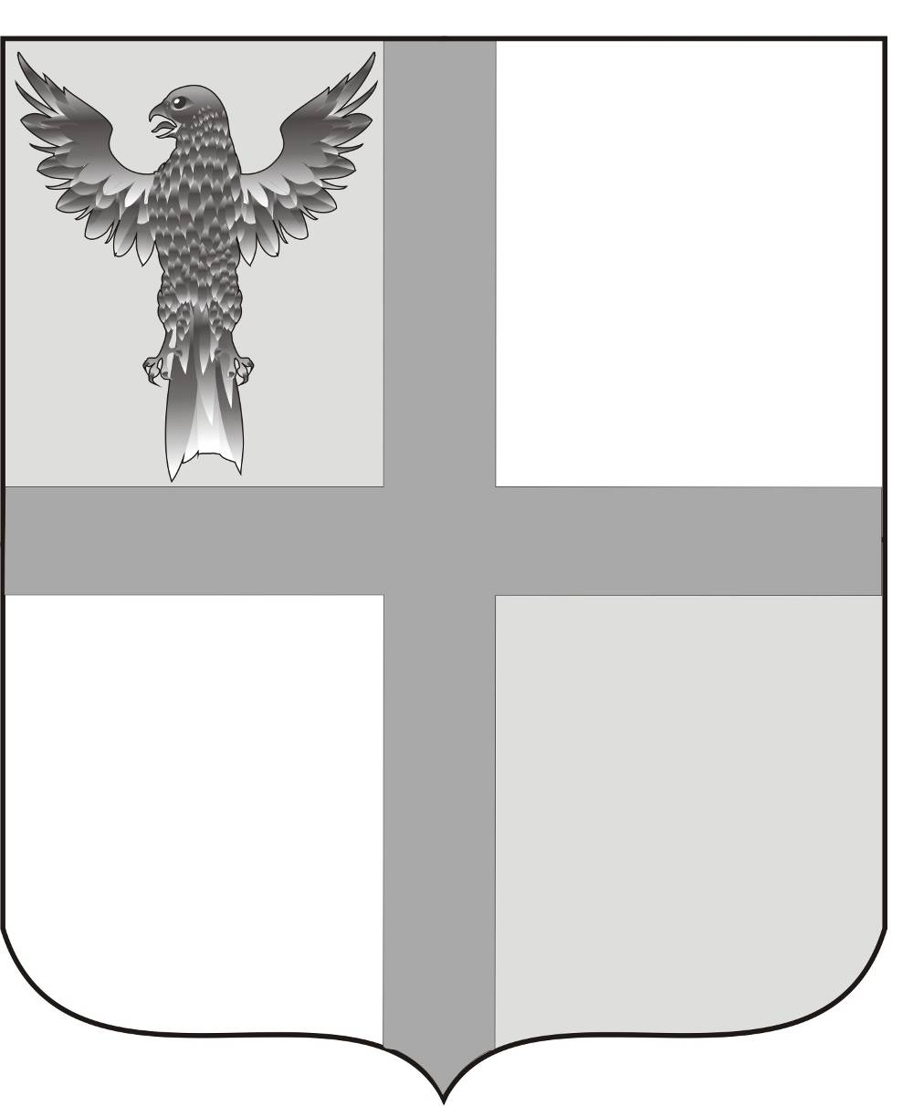
АДМИНИСТРАЦИЯ ИВАНОВСКОГО СЕЛЬСОВЕТА
БАГАНСКОГО РАЙОНА НОВОСИБИРСКОЙ ОБЛАСТИ

ПОСТАНОВЛЕНИЕ

С. Ивановка
07.06.2013 № 41

О внесении изменений в административный регламент от 23.12.2011 №76 «Об утверждении муниципального регламента по предоставлению муниципальной услуги «О социальной поддержке семей, имеющих детей»

Рассмотрев экспертное заключение Управления Законопроектных работ и ведения регистра на постановление администрации Ивановского сельсовета от 23.12.2011 № 76 «Об утверждении муниципального регламента по предоставлению муниципальной услуги «О социальной поддержке семей, имеющих детей»,
ПОСТАНОВЛЯЮ:

1.В пункте 2.9. административного регламента слова «отсутствие у заявителя права на получение муниципальной услуги в соответствии с действующим законодательством» заменить словами «наличие исчерпывающего перечня оснований для отказа в приеме документов, необходимых для предоставления государственной или муниципальной услуги»,
2. Название главы 5 административного регламента изложить в новой редакции:
«Досудебный (внесудебный) порядок обжалования решений и действий (бездействия) органа, предоставляющего муниципальную услугу, должностного лица органа, предоставляющего муниципальную услугу, либо муниципального служащего».
3. Пункт 5.1. административного регламента по предоставлению муниципальной услуги изложить в новой редакции:
«Заявители имеют право на обжалование действий (бездействий) и решений, осуществляемых (принятых) в ходе исполнения муниципальной услуги, в досудебном и судебном порядке.
При обращении заявителей в письменной форме в обязательном порядке указываются:
- наименование органа, предоставляющего муниципальную услугу, должностного лица органа, предоставляющего муниципальную услугу, либо муниципального служащего, решения и действия (бездействия) которых обжалуются,
- фамилию, имя, отчество, сведения о месте жительства заявителя – физического лица, а также номер контактного телефона, адрес электронной почты и почтовый адрес, по которым должен быть направлен ответ заявителю,
- сведения об обжалуемых решениях и действиях (бездействиях) органа, предоставляющего муниципальную услугу, должностного лица органа, предоставляющего муниципальную услугу, либо муниципального служащего,
- доводы, на основании которых заявитель не согласен с решением и действием (бездействием) органа, предоставляющего муниципальную услугу, либо муниципального служащего. Заявителем могут быть представлены документы, подтверждающие доводы заявителя, либо их копии».
4. В пункте 5.6. административного регламента слова «Баганского района» заменить словами «Ивановского сельсовета».
5. В пункте 4.4. административного регламента слова «№24 - ФЗ» заменить словами «№25 - ФЗ».
6. Главу 3 административного регламента дополнить словами «В случае поступления заявления и документов, необходимых для предоставления муниципальной услуги по почте или посредством интернет (через федеральную информационную систему «Единый портал государственных и муниципальных услуг (функций)») срок регистрации документов составляет 1 рабочий день с момента поступления указанных документов в Администрацию. При этом заявитель может получить информацию о регистрационном номере заявления по телефону, а в случае направления документов посредством интернет – через сервис «Личный кабинет».
7. Постановление опубликовать в печатном органе «Бюллетень органов местного самоуправления муниципального образования Ивановского сельсовета».

Глава сельсовета Г.И.Болтунова

Ритер Екатерина Андреевна
39-219

